

**Әкімдіктің 2016 жылғы 12 мамырдағы № 225 "Сәулет-қала құрылысы қызметі саласындағы мемлекеттік көрсетілетін қызметтер регламенттерін бекіту туралы" қаулысына өзгеріс енгізу туралы**

***Күшін жойған***

Қостанай облысы әкімдігінің 2016 жылғы 19 қыркүйектегі № 433 қаулысы. Қостанай облысының Әділет департаментінде 2016 жылғы 6 қазанда № 6634 болып тіркелді. Күші жойылды - Қостанай облысы әкімдігінің 2020 жылғы 13 қаңтардағы № 11 қаулысымен

      Ескерту. Күші жойылды - Қостанай облысы әкімдігінің 13.01.2020 № 11 қаулысымен (алғашқы ресми жарияланған күнiнен кейін күнтiзбелiк он күн өткен соң қолданысқа енгiзiледi).

      "Мемлекеттік көрсетілетін қызметтер туралы" 2013 жылғы 15 сәуірдегі Қазақстан Республикасы Заңының 16-бабына сәйкес Қостанай облысының әкімдігі **ҚАУЛЫ ЕТЕДІ:**

      1. Қостанай облысы әкімдігінің 2016 жылғы 12 мамырдағы № 225 "Сәулет-қала құрылысы қызметі саласындағы мемлекеттік көрсетілетін қызметтер регламенттерін бекіту туралы" қаулысына (Нормативтік құқықтық актілерді мемлекеттік тіркеу тізілімінде № 6431 болып тіркелген, 2016 жылғы 10 маусымда Қазақстан Республикасы нормативтік құқықтық актілерінің "Әділет" ақпараттық-құқықтық жүйесінде жарияланған) мынадай өзгеріс енгізілсін:

      жоғарыда көрсетілген қаулымен бекітілген "Сәулет-жоспарлау тапсырмасын беру" мемлекеттік көрсетілетін қызмет регламенті осы қаулының қосымшасына сәйкес жаңа редакцияда жазылсын.

      2. Осы қаулының орындалуын бақылау Қостанай облысы әкімінің жетекшілік ететін орынбасарына жүктелсін.

      3. Осы қаулы алғашқы ресми жарияланған күнінен кейін күнтізбелік он күн өткен соң қолданысқа енгізіледі.

|  |  |
| --- | --- |
| *Облыс әкімі* | *А. Мұхамбетов* |

|  |  |
| --- | --- |
|  | Әкімдіктің 2016 жылғы 19 қыркүйектегі № 433 қаулысына қосымша |
|  | Әкімдіктің 2016 жылғы 12 мамырдағы № 225 қаулысына 2-қосымша |

**"Сәулет-жоспарлау тапсырмасын беру" мемлекеттік көрсетілетін қызмет регламенті**

**1. Жалпы ережелер**

      1. "Сәулет-жоспарлау тапсырмасын беру" мемлекеттік қызметін (бұдан әрі – мемлекеттік көрсетілетін қызмет) аудандардың және облыстық маңызы бар қалалардың жергілікті атқарушы органдары (бұдан әрі – көрсетілетін қызметті беруші) көрсетеді.

      Құжаттарды қабылдау және мемлекеттік қызметті көрсету нәтижелерін беру:

      1) көрсетілетін қызметті берушінің кеңсесі;

      2) "Азаматтарға арналған үкімет" мемлекеттік корпорациясы" коммерциялық емес акционерлік қоғамының Қостанай облысы бойынша филиалы – "Халыққа қызмет көрсету орталығы" департаменті (бұдан әрі – Мемлекеттік корпорация);

      3) www.egov.kz "электрондық үкімет" веб-порталы (бұдан әрі – Портал) арқылы жүзеге асырылады.

      2. Мемлекеттік қызметті көрсету нысаны: электрондық (ішінара автоматтандырылған) және (немесе) қағаз түрінде.

      3. Мемлекеттік қызметті көрсету нәтижесі: Қазақстан Республикасы Ұлттық экономика министрінің міндетін атқарушының 2015 жылғы 27 наурыздағы № 257 "Қазақстан Республикасының аумағында жылжымайтын мүлік объектілерінің мекенжайын айқындау жөнінде анықтама беру", "Сәулет-жоспарлау тапсырмасын беру" және "Тіреу және қоршау конструкцияларын, инженерлік жүйелер мен жабдықтарды өзгертуге байланысты емес қолданыстағы ғимараттардың үй-жайларын (жекелеген бөліктерін) реконструкциялауға (қайта жоспарлауға, қайта жабдықтауға) шешім беру" мемлекеттік көрсетілетін қызметтер стандарттарын бекіту туралы" бұйрығымен бекітілген "Сәулет-жоспарлау тапсырмасын беру" мемлекеттік көрсетілетін қызмет стандартының (бұдан әрі – Стандарт) (Нормативтік құқықтық актілерді мемлекеттік тіркеу тізілімінде № 11018 болып тіркелген) 1-қосымшасына сәйкес келесі бастапқы материалдарды:

      техникалық шарттарды;

      сыртқы инженерлік желілер трассаларының схемаларын;

      егжей-тегжейлі жоспарлау жобасының көшірмесін;

      тік жоспарлау белгілерін;

      жолдар мен көшелердің көлденең қималарын қоса берумен сәулет-жоспарлау тапсырмасы.

      Мемлекеттік қызметті көрсету нәтижесін беру нысаны: электрондық.

**2. Мемлекеттік қызметті көрсету процесінде көрсетілетін қызметті берушінің құрылымдық бөлімшелерінің (қызметкерлерінің) іс-қимылы тәртібін сипаттау**

      4. Мемлекеттік қызмет көрсету бойынша рәсімді (іс-қимылды) бастауға негіздеме Стандарттың 2-қосымшасына сәйкес көрсетілетін қызметті алушының өтініші мен Стандарттың 9-тармағында көрсетілген құжаттар (бұдан әрі – құжаттар топтамасы) және электрондық сұрау болып табылады.

      5. Мемлекеттік қызметті көрсету процесінің құрамына кіретін әрбір рәсімнің (іс-қимылдың) мазмұны, оның орындалу ұзақтығы:

      1) көрсетілетін қызметті беруші кеңсесінің қызметкері құжаттар топтамасын қабылдайды, оның тіркелуін жүзеге асырады, қабылданған уақыты мен күнін көрсете отырып, тіркелгені туралы белгісі бар өтініштің көшірмесін береді және көрсетілетін қызметті берушінің басшысына жібереді, 30 (отыз) минут.

      Мемлекеттік қызметті көрсету кезінде, егер Қазақстан Республикасының заңдарында өзгеше көзделмесе, ақпараттық жүйелерде қамтылған заңмен қорғалатын құпияны құрайтын мәліметтерді пайдалануға көрсетілетін қызметті алушының келісімін алады.

      Рәсімнің (іс-қимылдың) нәтижесі – құжаттар топтамасының қабылданған күні мен уақыты көрсетілген, тіркелгені туралы белгісі бар өтініштің көшірмесін көрсетілетін қызметті алушыға беру;

      2) көрсетілетін қызметті берушінің басшысы құжаттар топтамасын қарайды және көрсетілетін қызметті берушінің жауапты орындаушысын айқындайды, 1 (бір) сағат.

      Рәсімнің (іс-қимылдың) нәтижесі – көрсетілетін қызметті беруші басшысының бұрыштамасы;

      3) көрсетілетін қызметті берушінің жауапты орындаушысы құжаттар топтамасын зерделейді және мемлекеттік қызмет көрсету нәтижесінің жобасын дайындайды:

      ұсынылғын құжаттар топтамасын толық болмау фактісі анықталған жағдайда көрсетілген мерзімде өтінішті қарауды тоқтату туралы дәлелді жауап дайындайды;

      техникалық және (немесе) технологиялық жағынан күрделі емес объектілерді жобалауға арналған өтініштерді қарау мерзімі:

      сәулет-жоспарлау тапсырмасы және техникалық шарттарды беруге – 5 (бес) жұмыс күні;

      бастапқы материалдарды (сәулет-жоспарлау тапсырмасы, техникалық шарттар, егжей-тегжейлі жоспарлау жобасының көшірмесі, тік жоспарлау белгілері, жолдар мен көшелердің көлденең қималары, сыртқы инженерлік желілер трассаларының схемалары) алу - 14 (он төрт) жұмыс күні;

      техникалық және (немесе) технологиялық жағынан күрделі объектілерді жобалауға арналған өтініштерді қарау мерзімі:

      сәулет-жоспарлау тапсырмасы және техникалық шарттарды беруге – 14 (он төрт) жұмыс күні;

      бастапқы материалдарды (сәулет-жоспарлау тапсырмасы, техникалық шарттар, егжей-тегжейлі жоспарлау жобасының көшірмесі, тік жоспарлау белгілері, жолдар мен көшелердің көлденең қималары, сыртқы инженерлік желілер трассаларының схемалары) алу - 16 (он алты) жұмыс күні.

      Рәсімнің (іс-қимылдың) нәтижесі – мемлекеттік қызмет көрсету нәтижесінің жобасы;

      4) көрсетілетін қызметті берушінің басшысы мемлекеттік қызмет көрсету нәтижесінің жобасына қол қояды, 2 (екі) сағат.

      Рәсімнің (іс-қимылдың) нәтижесі – қол қойыған мемлекеттік қызмет көрсету нәтижесі;

      5) көрсетілетін қызметті беруші кеңсесінің қызметкері көрсетілетін қызметті алушыға мемлекеттік қызмет көрсету нәтижесін береді, 30 (отыз) минут.

      Рәсімнің (іс-қимылдың) нәтижесі – көрсетілетін қызметті алушыға берілген мемлекеттік қызмет көрсету нәтижесі.

**3. Мемлекеттік қызмет көрсету процесінде көрсетілетін қызметті берушінің құрылымдық бөлімшелерінің (қызметкерлерінің) өзара іс-қимыл тәртібін сипаттау**

      6. Мемлекеттік қызмет көрсету процесіне қатысатын көрсетілетін қызметті берушінің құрылымдық бөлімшелерінің (қызметкерлерінің) тізбесі:

      1) көрсетілетін қызметті беруші кеңсесінің қызметкері;

      2) көрсетілетін қызметті берушінің басшысы;

      3) көрсетілетін қызметті берушінің жауапты орындаушысы.

      7. Әрбір рәсімнің (іс-қимылдың) ұзақтығын көрсете отырып, құрылымдық бөлімшелер (қызметкерлер) арасындағы рәсімдердің (іс-қимылдардың) реттілігін сипаттау:

      1) көрсетілетін қызметті беруші кеңсесінің қызметкері құжаттар топтамасын қабылдайды, оның тіркелуін жүзеге асырады, қабылданған уақыты мен күнін көрсете отырып, тіркелгені туралы белгісі бар өтініштің көшірмесін береді және көрсетілетін қызметті берушінің басшысына жібереді, 30 (отыз) минут.

      Мемлекеттік қызметті көрсету кезінде, егер Қазақстан Республикасының заңдарында өзгеше көзделмесе, ақпараттық жүйелерде қамтылған заңмен қорғалатын құпияны құрайтын мәліметтерді пайдалануға көрсетілетін қызметті алушының келісімін алады;

      2) көрсетілетін қызметті берушінің басшысы құжаттар топтамасын қарайды және көрсетілетін қызметті берушінің жауапты орындаушысын айқындайды, 1 (бір) сағат;

      3) көрсетілетін қызметті берушінің жауапты орындаушысы құжаттар топтамасын зерделейді және мемлекеттік қызмет көрсету нәтижесінің жобасын дайындайды, және көрсетілетін қызметті берушінің басшысына береді:

      ұсынылғын құжаттар топтамасын толық болмау фактісі анықталған жағдайда көрсетілген мерзімде өтінішті қарауды тоқтату туралы дәлелді жауап дайындайды;

      техникалық және (немесе) технологиялық жағынан күрделі емес объектілерді жобалауға арналған өтініштерді қарау мерзімі:

      сәулет-жоспарлау тапсырмасы және техникалық шарттарды беруге – 5 (бес) жұмыс күні;

      бастапқы материалдарды (сәулет-жоспарлау тапсырмасы, техникалық шарттар, егжей-тегжейлі жоспарлау жобасының көшірмесі, тік жоспарлау белгілері, жолдар мен көшелердің көлденең қималары, сыртқы инженерлік желілер трассаларының схемалары) алу – 14 (он төрт) жұмыс күні;

      техникалық және (немесе) технологиялық жағынан күрделі объектілерді жобалауға арналған өтініштерді қарау мерзімі:

      сәулет-жоспарлау тапсырмасы және техникалық шарттарды беруге – 14 (он төрт) жұмыс күні;

      бастапқы материалдарды (сәулет-жоспарлау тапсырмасы, техникалық шарттар, егжей-тегжейлі жоспарлау жобасының көшірмесі, тік жоспарлау белгілері, жолдар мен көшелердің көлденең қималары, сыртқы инженерлік желілер трассаларының схемалары) алу – 16 (он алты) жұмыс күні;

      4) көрсетілетін қызметті берушінің басшысы мемлекеттік қызмет көрсету нәтижесінің жобасына қол қояды, көрсетілетін қызметті беруші кеңсесінің қызметкеріне береді, 2 (екі) сағат;

      5) көрсетілетін қызметті беруші кеңсесінің қызметкері көрсетілетін қызметті алушыға мемлекеттік қызмет көрсету нәтижесін береді, 30 (отыз) минут.

**4. "Азаматтарға арналған үкімет" мемлекеттік корпорациясымен және (немесе) өзге де көрсетілетін қызметті берушілермен өзара іс-қимыл тәртібін, сондай-ақ мемлекеттік қызмет көрсету процесінде ақпараттық жүйелерді пайдалану тәртібін сипаттау**

      8. Мемлекеттік корпорацияға және (немесе) өзге де көрсетілетін қызметті берушілерге жүгіну тәртібін, көрсетілетін қызметті алушының сұрауын өңдеу ұзақтығын сипаттау:

      1) көрсетілетін қызметті алушы мемлекеттік көрсетілетін қызметті алу үшін Мемлекеттік корпорацияға жүгінеді;

      2) Мемлекеттік корпорация қызметкері өтініштің толтырылуының дұрыстығын және көрсетілетін қызметті алушының ұсынған құжаттар топтамасының толықтығын Стандарттың 9-тармағына сәйкес келуін тексереді, 15 (он бес) минут.

      Көрсетілетін қызметті алушы құжаттардың толық топтамасын ұсынбаған жағдайда, Мемлекеттік корпорация қызметкері өтінішті қабылдаудан бас тартады және Стандарттың 4-қосымшасына сәйкес нысан бойынша қолхат береді.

      Өтініштің дұрыс және толық толтырылуы сақталған және құжаттар топтамасы толық ұсынылған кезде, мемлекеттік қызметті көрсету кезінде Мемлекеттік корпорация қызметкері, егер Қазақстан Республикасының заңдарында өзгеше көзделмесе, ақпараттық жүйелерде қамтылған заңмен қорғалатын құпияны құрайтын мәліметтерді пайдалануға көрсетілетін қызметті алушының келісімін алады және көрсетілетін қызметті алушыға құжаттар топтамасының қабылданғаны туралы қолхат береді, 5 (бес) минут;

      3) Мемлекеттік корпорация қызметкері құжаттар топтамасын дайындайды және оны көрсетілетін қызметті берушіге курьерлік немесе өзге де осыған уәкілетті байланыс арқылы жібереді, 1 (бір) жұмыс күнінен аспайды;

      4) көрсетілетін қызметті беруші мемлекеттік қызмет көрсету нәтижесін дайындайды және оны Мемлекеттік корпорацияға жібереді:

      ұсынылғын құжаттар топтамасын толық болмау фактісі анықталған жағдайда көрсетілген мерзімде өтінішті қарауды тоқтату туралы дәлелді жауап дайындайды;

      техникалық және (немесе) технологиялық жағынан күрделі емес объектілерді жобалауға арналған өтініштерді қарау мерзімі:

      сәулет-жоспарлау тапсырмасы және техникалық шарттарды беруге – 5 (бес) жұмыс күні;

      бастапқы материалдарды (сәулет-жоспарлау тапсырмасы, техникалық шарттар, егжей-тегжейлі жоспарлау жобасының көшірмесі, тік жоспарлау белгілері, жолдар мен көшелердің көлденең қималары, сыртқы инженерлік желілер трассаларының схемалары) алу – 14 (он төрт) жұмыс күні;

      техникалық және (немесе) технологиялық жағынан күрделі объектілерді жобалауға арналған өтініштерді қарау мерзімі:

      сәулет-жоспарлау тапсырмасы және техникалық шарттарды беруге – 14 (он төрт) жұмыс күні;

      бастапқы материалдарды (сәулет-жоспарлау тапсырмасы, техникалық шарттар, егжей-тегжейлі жоспарлау жобасының көшірмесі, тік жоспарлау белгілері, жолдар мен көшелердің көлденең қималары, сыртқы инженерлік желілер трассаларының схемалары) алу – 16 (он алты) жұмыс күні;

      5) Мемлекеттік корпорация қызметкері тиісті құжаттар топтамасын қабылдау туралы қолхат негізінде жеке басын куәландыратын құжатты ұсынған кезде (не уәкілетті өкілі: құзыретін растайтын құжат бойынша заңды тұлға; нотариалды куәландырылған сенімхат бойынша жеке тұлға), көрсетілетін қызметті алушыға мемлекеттік қызмет көрсету нәтижесін береді, 20 (жиырма) минут.

      Мемлекеттік корпорация нәтижені бір ай мерзім ішінде сақтауды қамтамасыз етеді, содан кейін нәтиже одан әрі сақтау үшін көрсетілетін қызметті берушіге жіберіледі. Бір ай өткен соң көрсетілетін қызметті алушы өтініш жасаған кезде Мемлекеттік корпорацияның сұрауы бойынша көрсетілетін қызметті беруші бір жұмыс күнінің ішінде көрсетілетін қызметті алушыға беру үшін Мемлекеттік корпорацияға дайын құжаттарды жібереді.

      9. Жүгіну тәртібін және Портал арқылы мемлекеттік қызмет көрсету кезінде көрсетілетін қызметті беруші мен көрсетілетін қызметті алушының рәсімдерінің (іс-қимылдарының) реттілігін сипаттау:

      1) көрсетілетін қызметті алушы электрондық цифрлық қолтаңба (бұдан әрі - ЭЦҚ) арқылы Порталда тіркелуді (авторизациялауды) жүзеге асырады;

      2) электрондық мемлекеттік қызметті таңдайды, электрондық сұраудың жолдарын толтырады және Стандарттың 9-тармағында көрсетілген құжаттар топтамасын тіркейді;

      3) көрсетілетін қызметті алушының ЭЦҚ-сы арқылы электрондық мемлекеттік қызметті көрсету үшін электрондық сұрауды куәландыру;

      4) көрсетілетін қызметті берушінің электрондық сұрауды өңдеуі (тексеруі, тіркеуі);

      5) көрсетілетін қызметті алушы электрондық сұраудың мәртебесі және көрсетілетін қызметті алушының "жеке кабинетінде" мемлекеттік қызмет көрсету мерзімі туралы хабарламаны алады;

      6) көрсетілетін қызметті беруші көрсетілетін қызметті алушының "жеке кабинетіне" ЭЦҚ қойылған электрондық құжат нысанында мемлекеттік қызмет көрсету нәтижесін жібереді;

      7) көрсетілетін қызметті алушының "жеке кабинетінде" көрсетілетін қызметті алушы мемлекеттік қызмет көрсету нәтижесін алады.

      Портал арқылы мемлекеттік қызмет көрсету кезінде іске қосылатын ақпараттық жүйелердің функционалдық өзара іс-қимыл диаграммасы осы Регламенттің 1-қосымшасында ұсынылған.

      Мемлекеттік қызмет көрсету процесінде рәсімдердің (іс-қимылдардың) ретін, көрсетілетін қызметті берушінің құрылымдық бөлімшелерінің (қызметкерлерінің) өзара іс-қимылдарының толық сипаттамасы, сондай-ақ өзге де көрсетілетін қызметті берушілермен өзара іс – қимыл тәртібінің сипаттамасы осы Регламенттің 2-қосымшасына сәйкес мемлекеттік қызмет көрсетудің бизнес-процестерінің анықтамалығында көрсетіледі.

|  |  |
| --- | --- |
|  | "Сәулет-жоспарлау тапсырмасын беру" мемлекеттік көрсетілетін қызмет Регламентіне 1-қосымша |

**Портал арқылы мемлекеттік қызмет көрсету кезінде іске қосылатын ақпараттық жүйелердің функционалдық өзара іс-қимыл диаграммасы**

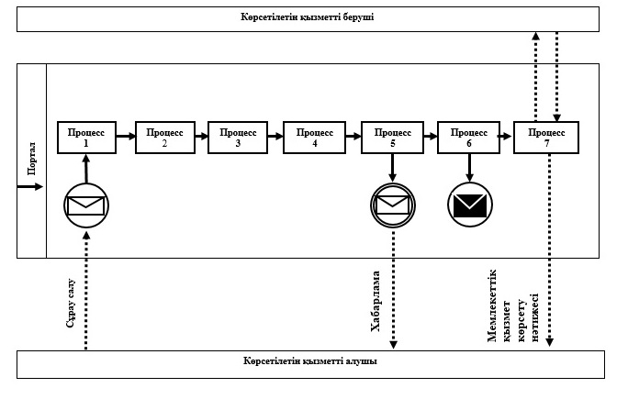

|  |  |
| --- | --- |
|  | "Сәулет-жоспарлау тапсырмасын беру" мемлекеттік көрсетілетін қызмет Регламентіне 2-қосымша |

**"Сәулет-жоспарлау тапсырмасын беру" мемлекеттік қызмет көрсетудің бизнес-процестерінің анықтамалығы**

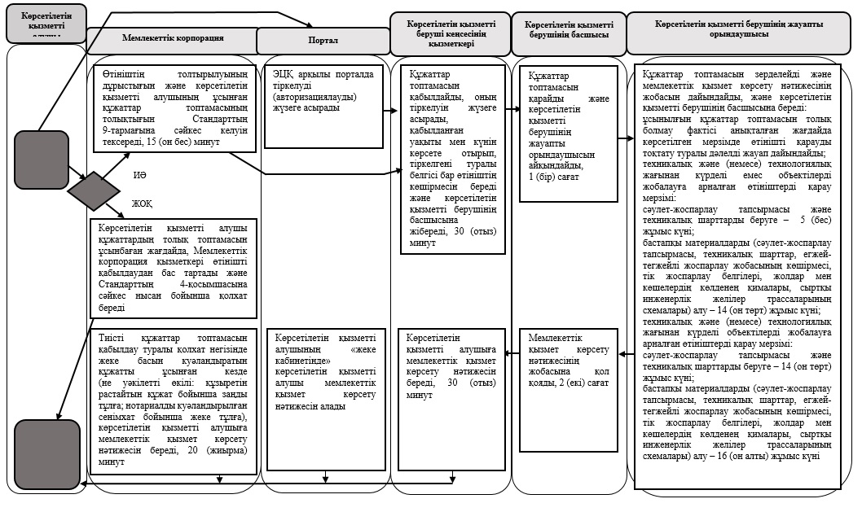

**Шартты белгілер**

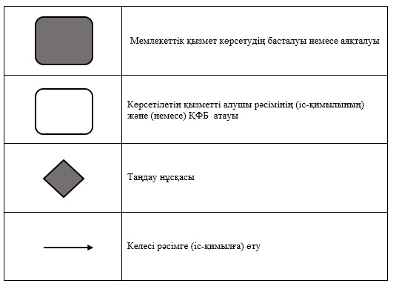

© 2012. Қазақстан Республикасы Әділет министрлігінің «Қазақстан Республикасының Заңнама және құқықтық ақпарат институты» ШЖҚ РМК